桃園市兒童網站-小桃子樂園網址：http://kids.tyc.edu.tw/
＜104年9月網路藝文創作徵稿活動＞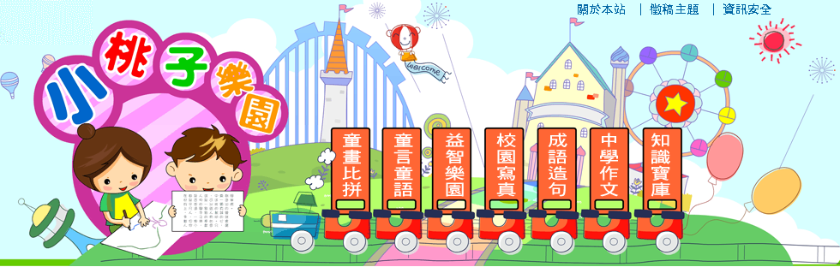
中學生作文：僅限桃園市國中1~3年級學生投稿
投稿日期：104.09.01~104.09.30
徵稿主題：不一樣的暑假生活
投稿作品內容說明：暑假剛剛結束，在這兩個月的時間裡，很多人都會規劃特別的行程，或安排某些活動，以充實自己並增加新的生活經驗。請分享你的暑假生活中最與眾不同的部分，以及你的收穫。
每月舉辦一期，每期特優取5名，圖書禮卷500元；優選5名，圖書禮卷400元；佳作5名，圖書禮卷300元；參加獎若干名，圖書禮卷100元。 (以上獎項另桃園縣政府頒發獎狀乙幀，以茲證明與獎勵，升學時可於「才藝表現」項目加分-特優6分，優等5分，佳作3分。)

